Восстановление кристалла из PDB.

Взаимодействие с белками из соседних ячеек.
Структура моего белка (2OLR).
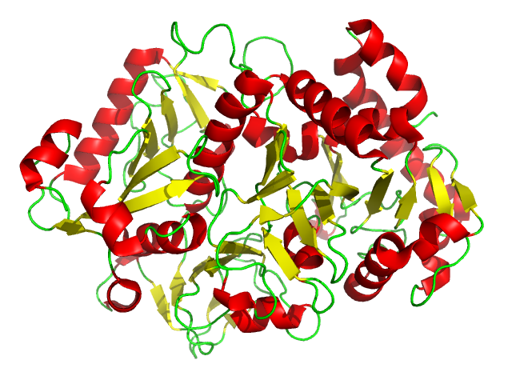Рисунок 1: Структура белка 2OLR
В pdb-файле содержатся кристаллографические характеристики белка в строке CRYST1, содержание которой представлено ниже:
CRYST1 124.854 95.564 46.476 90.00 96.30 90.00 C 1 2 1 4
Из данной строки можно вычленить основные характеристики кристалла: длины направляющих векторов (a = 124.85Å , b = 95,564 Å, c = 46,476 Å) и углы между направляющими векторами (следующие тир числа). Число молекул в ячейке равно 4, а название кристаллографической группы — С121.
Для анализа внутрикристаллических связей было построено изображение соседних белковых молекул:
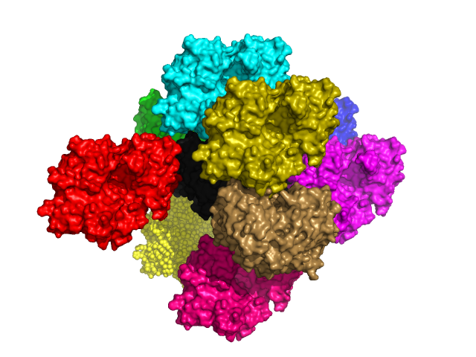Рисунок 2: Соседние молекулы белка на расстоянии 5 ангстрем от исходной. Исходная покрашена черным
Для удобства некоторые молекулы белка покрашены попарно в одинаковые цвета.
Далее будут представлены области контактов исходного белка с белками покрашенными попарно.
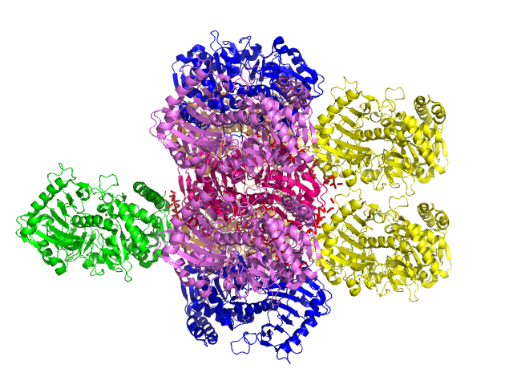Рисунок 3: Покраска попарно некоторых молекул белка. Исходная структура — ярко-розовая. Красным обозначены водородные связи между исходной структурой и соседними молекулами.

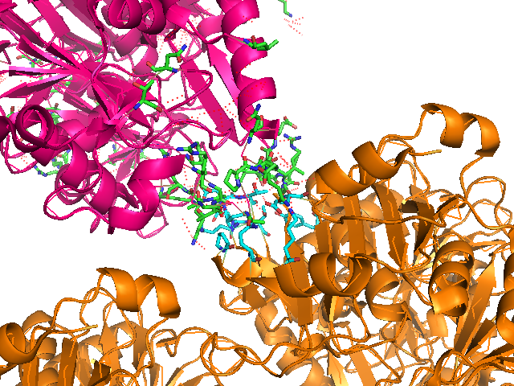
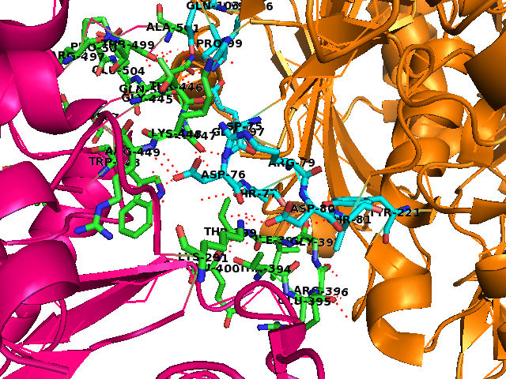
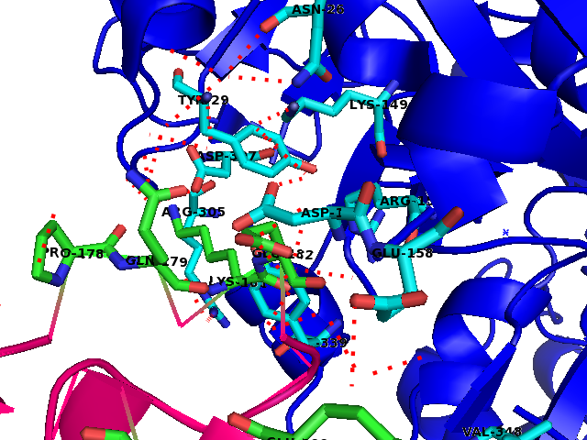
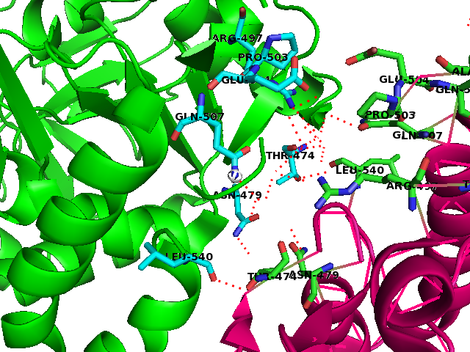
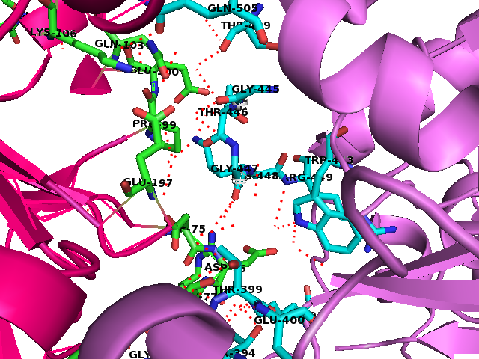

Далее представлено изображение всей области контактов
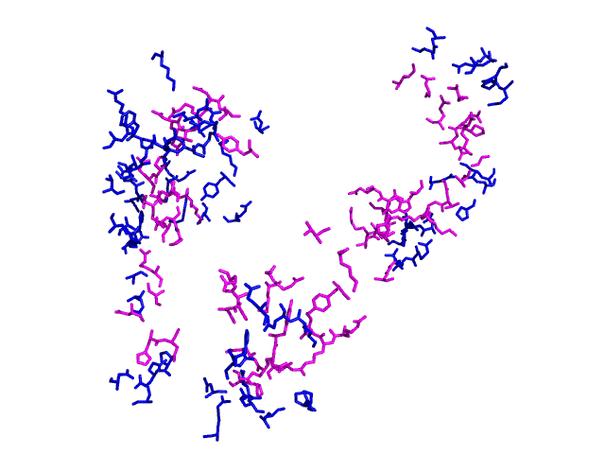Рисунок 4: Розовым обозначены остатки исходного белка, которые участвуют в контактах, синим - остатки белков из соседних ячеек

Расположение белковых цепей в ДНК-белковом комплексе.
Я выбрала для работы структуру 3HDD. Она представляет из себя комплекс гомеодомена engrailed с ДНК. Разрешение для данной структуры 2.2 Å. Ниже представлен комплекс ДНК-белок (цепь А покрашена розовым, цепь B — темно-синим, ДНК — темно-зеленым).
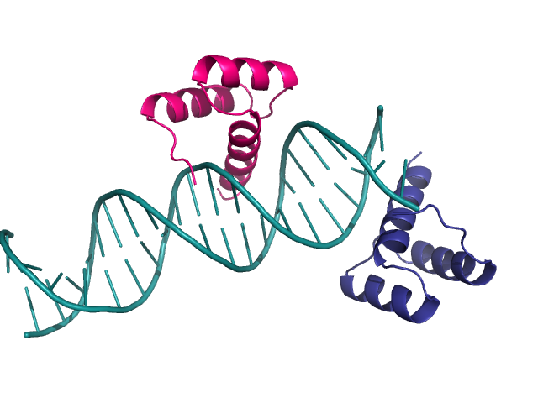Рисунок 5: Структура 3HDD

Каждая из цепей белковой молекулы образует контакт с ДНК с помощью ɑ-спиралей, расположенных в большой бороздке спирали ДНК. На самом «краю» спирали расположена цепь В. Для описания контактов молекул в кристалле были восстановлены соседние кристаллографическиеячейки при помощи команды symexp. Она позволяет увидеть, что находится в соседних ячейках (в моем случае на расстоянии 3.5 Å от цепи В).
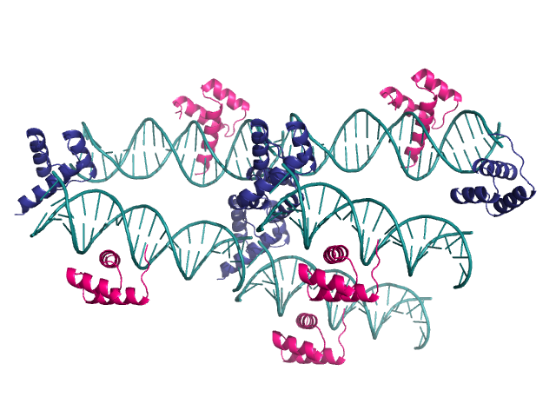Рисунок 6: Изображение соседних кристаллографических ячеек

При рассмотрении можно заметить, что цепь В взаимодействует либо с большой бороздкой ДНК из соседней ячейки, либо с цепью В из соседней ячейки.
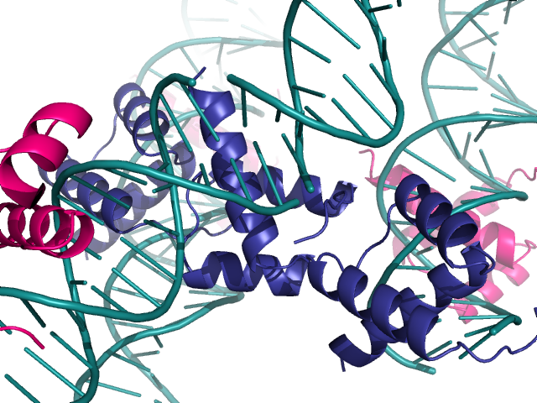Рисунок 7: Взаимодействие цепи В с молекулами из соседних ячеек

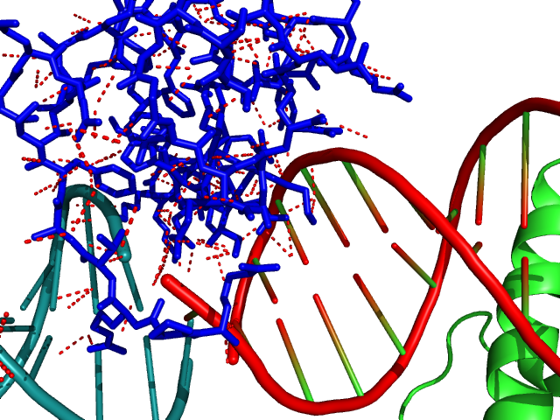Рисунок 8: Отображение водородных связей цепи В белка и молекулы ДНК (из своей и соседней ячеек)
Выводы
Как было видно на данном примере, одной ассиметрической единицы может быть не достаточно для анализа структуры. Чтобы понять странное расположение цепи В данной белковой молекулы ,потребовалось восстановить соседние ячейки кристалла.

